**Опытно – экспериментальная деятельность с детьми.**

воспитатель 1 квалификационной категории:

Ханина Л.И.

ГБОУ СОШ № 875 СП «Надежда»

**Опыт 1**

**Почему не получился пирожок?**

* ***Цель:* ознакомление со свойствами песка (песок сухой – сыпучий, из него нельзя изготавливать куличики; песок мокрый – из него можно изготавливать куличики)**
* ***Результат:* Песок сухой, он светлого цвета, сыпучий, из сухого песка нельзя сделать пирожок. При смачивании песок становится мокрым, темного цвета. Из мокрого песка можно сделать пирожок.**

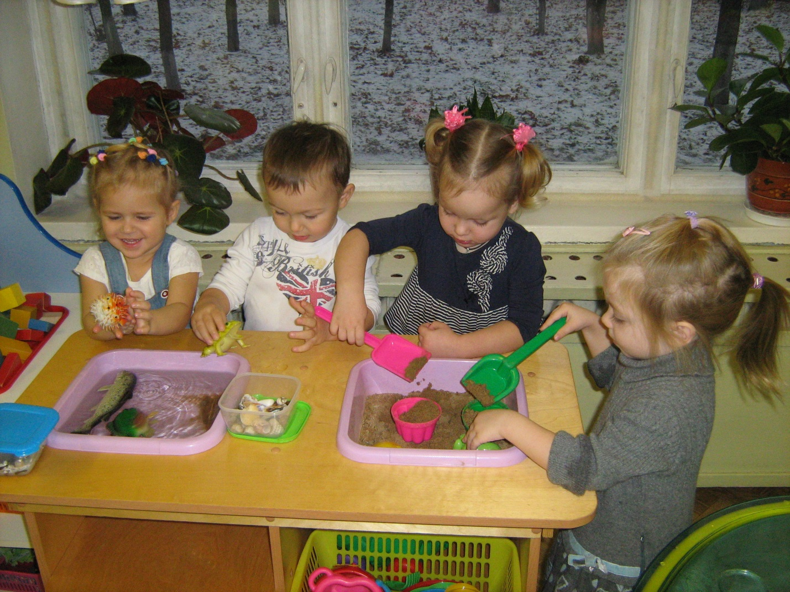

**Опыт 2**

**Деревянный брусочек.**

***Цель*: ознакомление с некоторыми свойствами дерева (твердое, не ломается, легкое, не тонет).**

***Результат*: Дерево твердое ( не ломается), легкое ( при погружении в воду не тонет, плавает).**

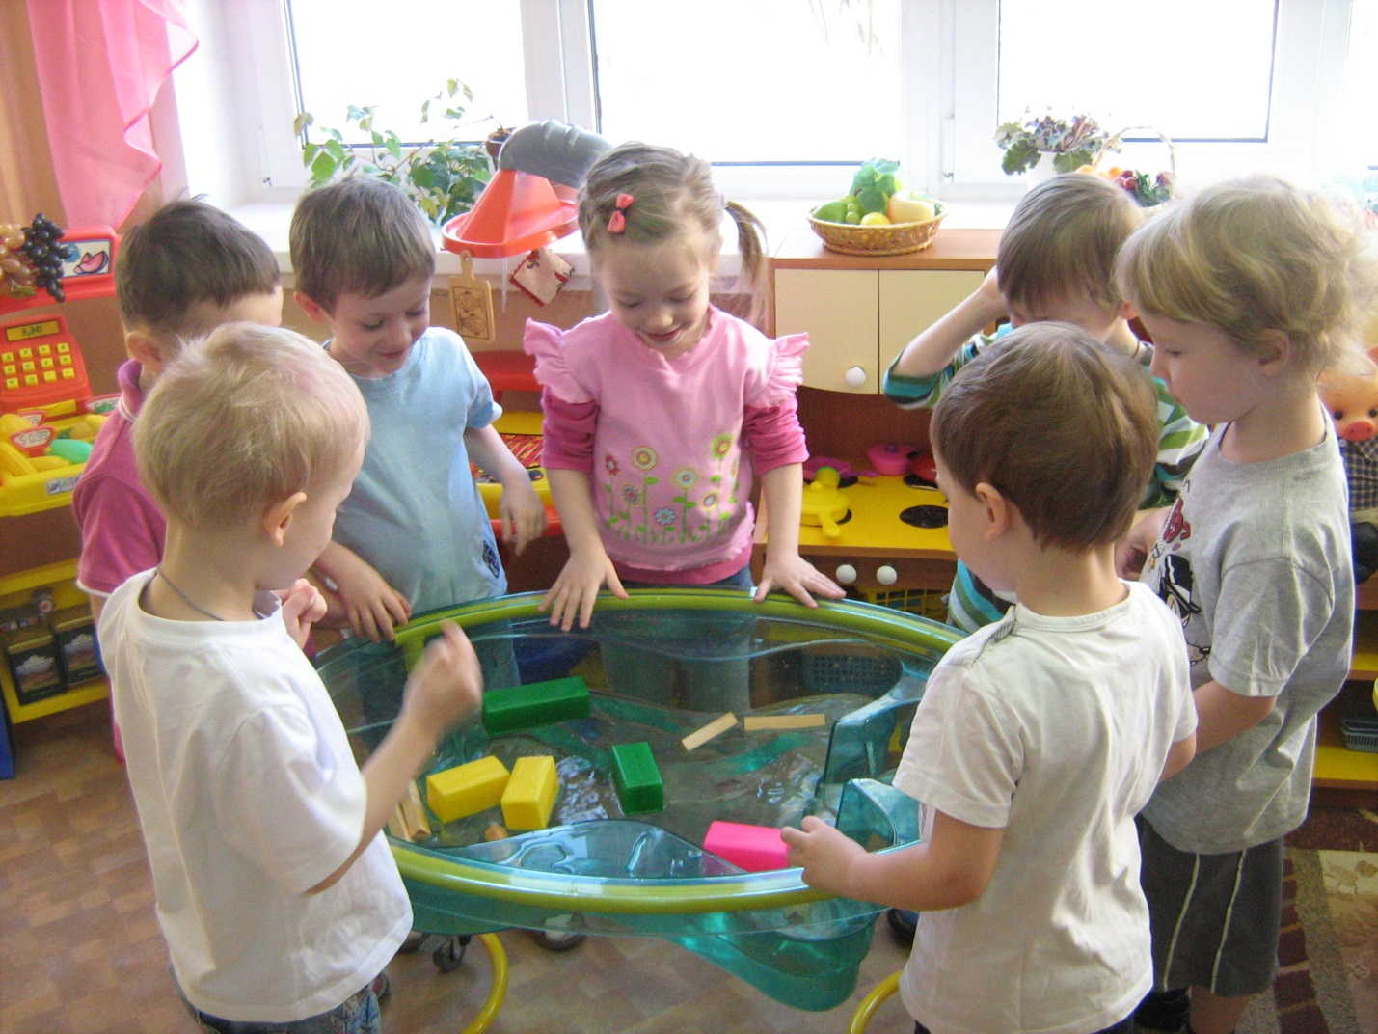

**Опыт 3**

**Веселые кораблики.**

* ***Цель*: ознакомление с различными свойствами предметов (плавучесть предметов зависит от материала, из которого он сделан).**
* ***Результат:* Не все предметы плавают, все зависит от материала, из которого они сделаны.**

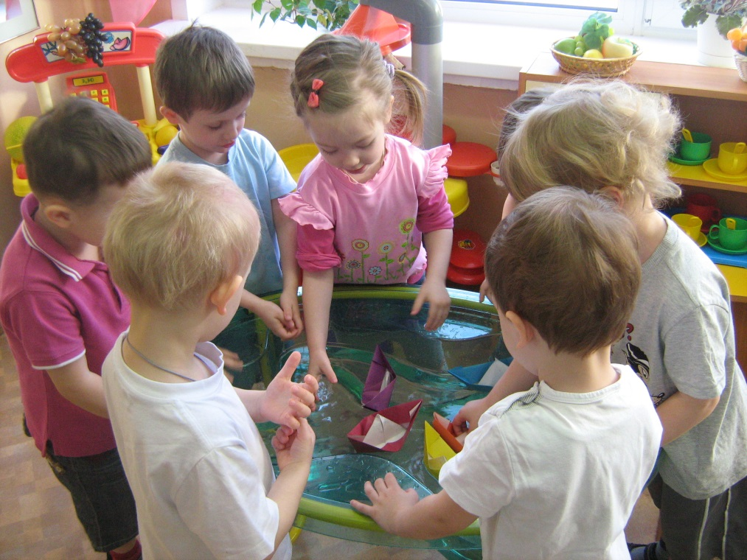

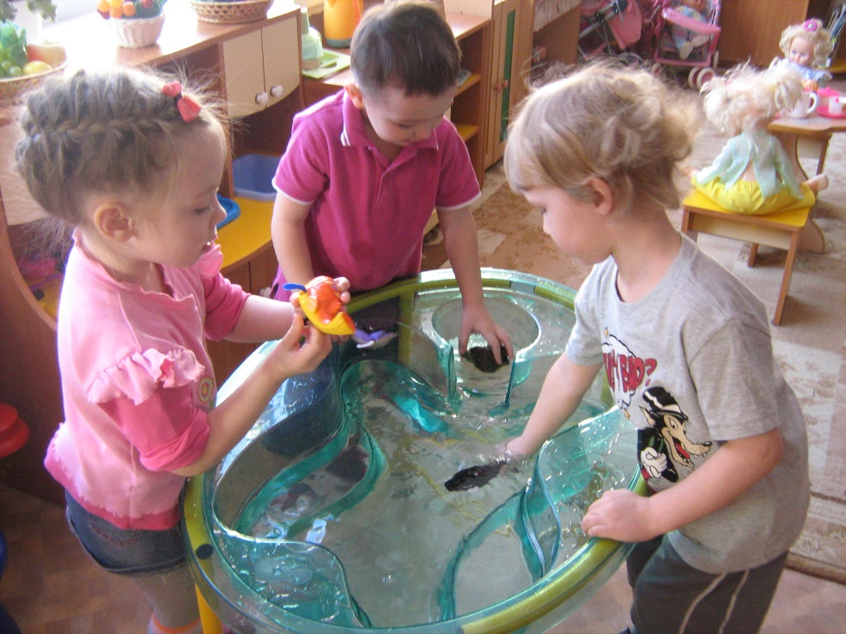

***Опыт 4***

**Игры с соломинкой.**

***Цель*: ознакомление с тем что внутри человека есть воздух.**

***Результат*: Внутри человека есть воздух.**

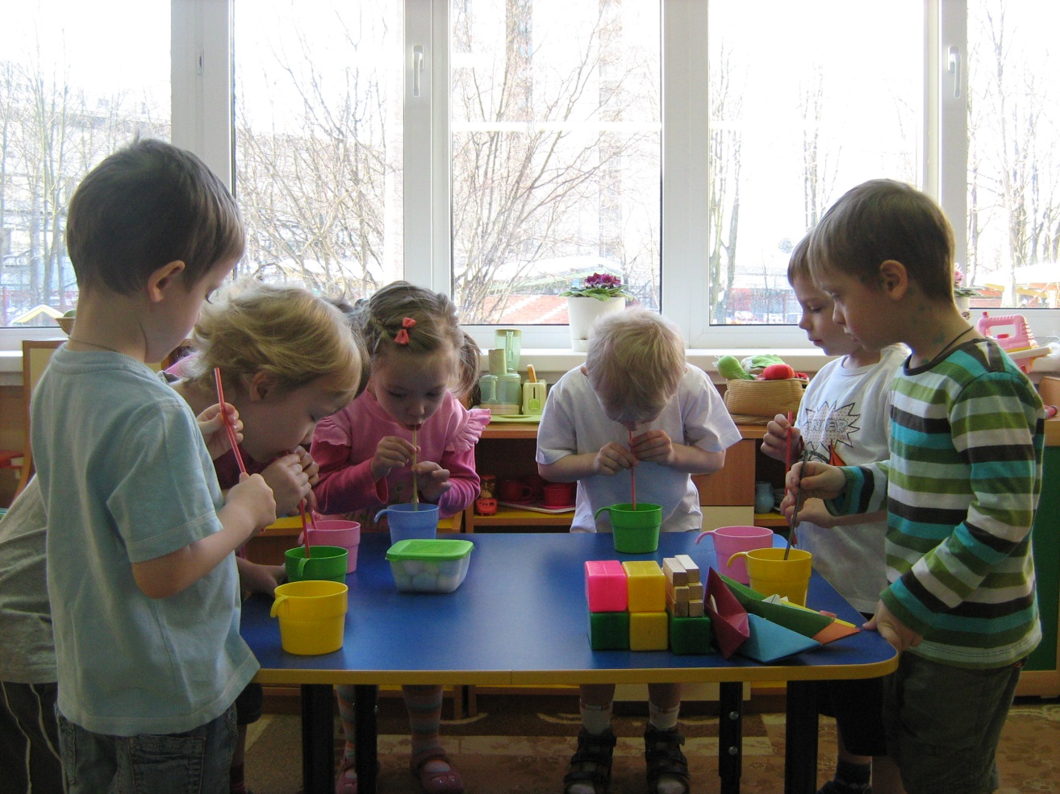

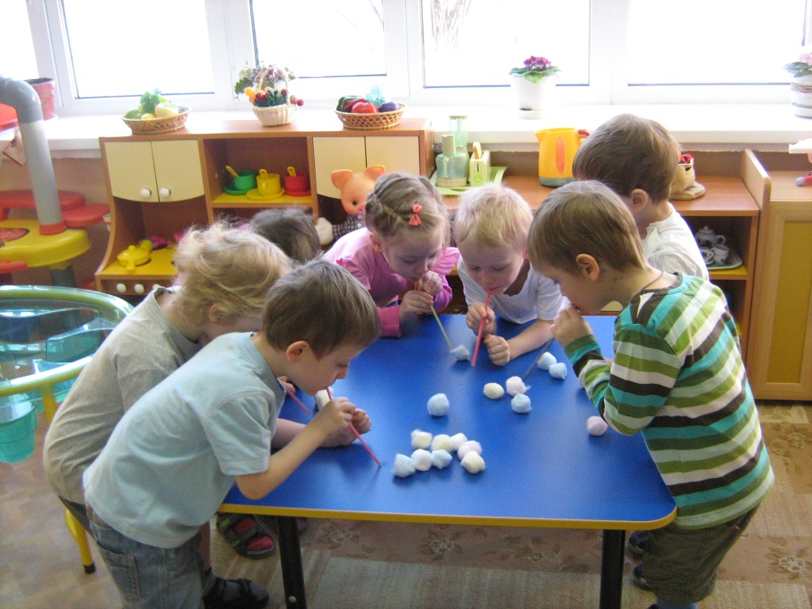

**Опыт 6**

**Что в пакете?**

***Цель:* обнаружение воздуха в окружающем пространстве.**

* ***Результат:* Воздух прозрачный, невидимый, легкий.**

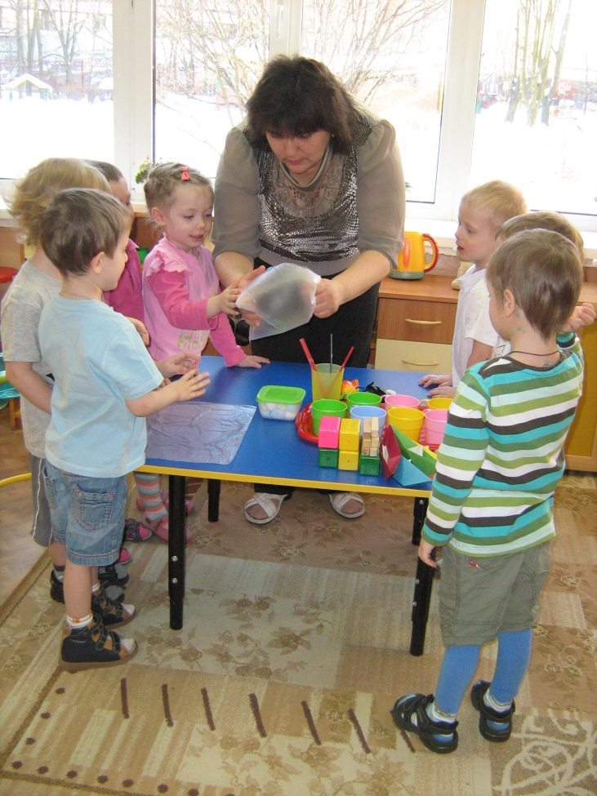 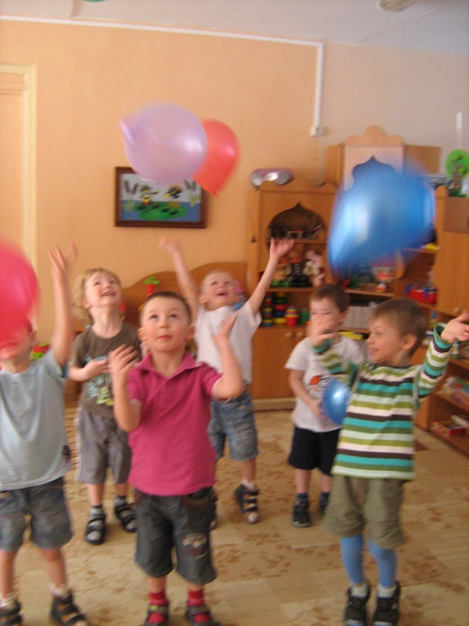

**Опыт 7.**

**Узнаем всё о снеге.**

***Цель:* закрепление знаний о свойствах снега**

***Результат*: Тает под действием тепла**

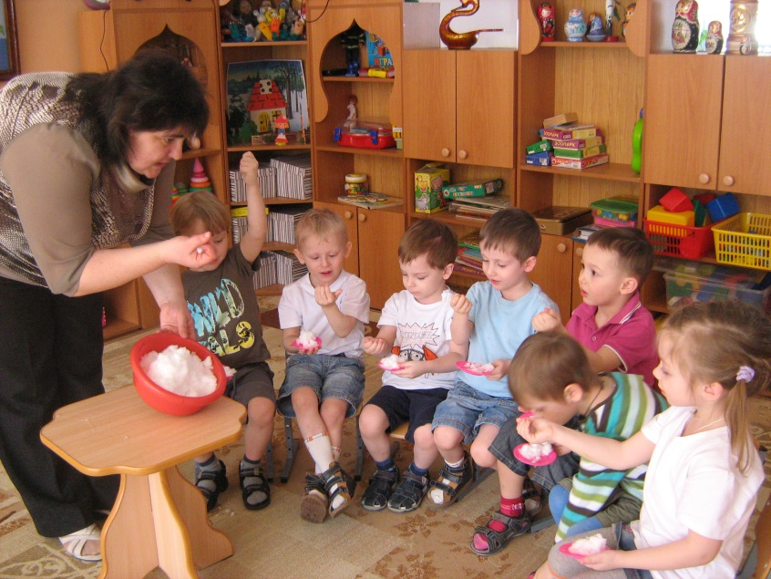

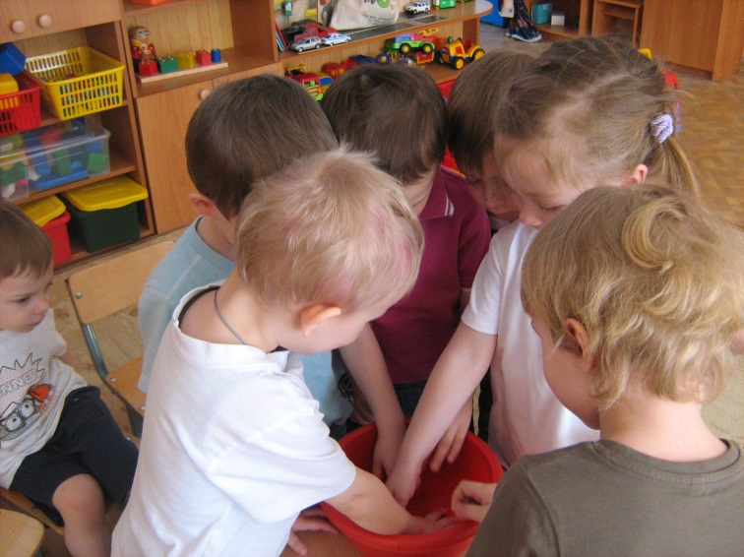

**ВЫВОД:**

**Опытно-экспериментальная**

**деятельность развивает у детей**

**любознательность, познавательные способности, желание узнать что-то интересное и полезное.**

**Работа в этом направлении мне показалась очень интересной, поэтому буду продолжать развивать у детей интерес к опытнической работе и в следующем году.**